Printer Pooling beállítása – Windows Server 2022
Lépésről lépésre, hogyan állíthatod be a Printer Pooling-ot három nyomtatóval melyek IP-címe:
192.168.10.201 , 192.168.10.202 , 192.168.10.203
Cél:
- A felhasználók egyetlen megosztott nyomtatót lássanak
- A szerver automatikusan ossza el a feladatokat a két nyomtató között

Szerepkör telepítése (Nyomtatókiszolgáló) (Grafikus módszer):
- Nyisd meg a Kiszolgálókezelő-t
- Kattints: Kezelés → Szerepkörök és szolgáltatások hozzáadása
- Típus: Szerepköralapú vagy szolgáltatásalapú telepítés
- Válaszd ki a szervert
- A listából válaszd ki:
Nyomtató- és dokumentumszolgáltatás → Nyomtatókiszolgáló
- Kattints Tovább → Telepítés

Nyomtatáskezelő konzol megnyitása
- Kiszolgálókezelő → Eszközök → Nyomtatáskezelő (Itt tudod kezelni a nyomtatókat és portokat.)

IP-portok létrehozása
- Nyomtatáskezelő bal oldali menüben:
Nyomtatókiszolgálók → [szerverneved] → Portok
- Jobb klikk → Port hozzáadása...
- Válaszd: Standard TCP/IP Port → Új Port...
- A varázsló segítségével add meg az első nyomtató IP-címét:
Nyomtató neve vagy TCP/IP-címe: 192.168.10.201
Kövesd a varázslót → Tovább → Befejezés
- Ugyanezt ismételd meg a másik nyomtatóval:
Nyomtató neve vagy TCP/IP-címe: 192.168.10.202
- Ugyanezt ismételd meg a másik nyomtatóval:
Nyomtató neve vagy TCP/IP-címe: 192.168.10.203
Eredmény:
három új portod lett:
IP_192.168.10.201
IP_192.168.10.202
IP_192.168.10.203

Nyomtató telepítése a szerverre
- Nyomtatáskezelő → Nyomtatókiszolgálók → [szerverneved] → Nyomtatók
- Jobb klikk → Nyomtató hozzáadása...
- Válaszd: Új nyomtató hozzáadása meglévő port használatával:
- Port: IP_192.168.10.201
- Driver (Illesztőprogram): válaszd ki a megfelelő nyomtatódrivert
(pl. HP Universal Printing PCL6 vagy saját lemezről telepítve)
- Add meg a nyomtató nevét:
IRODA-NYOMTATO
- Engedélyezd a megosztást:
  - Nyomtató megosztása: ✅
  - Megosztási név: IRODA-NYOMTATO
- Kattints Tovább – Tovább - Befejezés

Nyomtatók készletezésének (Printer Pooling) engedélyezése
- Vissza a → Nyomtatókiszolgálók → Nyomtatók
- Jobb klikk az imént létrehozott IRODA-NYOMTATO → Properties
- Ports fül → alul:
✅ Enable printer pooling
✅ Enable bidirectional support (ha a nyomtatók támogatják)
- A portlistában jelöld be mindkét portot:
- [x] IP_192.168.10.201
- [x] IP_192.168.10.202
- Kattints OK
Ezzel létrejött a Printer Pool:
- Logikai név: IRODA-NYOMTATO
- Fizikai eszközök: a két IP-címes nyomtató

Tesztelés
- C:\print\linux.pdf másolása után (c:\install mappán át)
- A kliens gépről parancssorból küldjük a nyomtatóra a c:\print mappában elhelyezett .pdf fájlt:
print /d:"\\Srv1-DC\IRODA-NYOMTATO" C:\print\linux.pdf
- Küldjünk több nyomtatási feladatot egymás után.
→ A rendszer automatikusan váltogatni fogja a három nyomtatót a terhelés alapján.
- Ellenőrzéshez a szerveren:
Print Management → Printers → Kiválasztom a IRODA-NYOMTATO nevű nyomtatót
→ Helyi menüből → Nyomtatási sor megjelenítése
→ Ott látható, melyik port (IP-cím) dolgozik épp (ill. melyikre küldte a feladatot a szerver).

Ellenőrző lista (gyors átnézéshez)
Lépés | Leírás | Kész?
1 | Nyomtatókiszolgáló szerepkör telepítve |  | ☐
2 | IP-portok létrehozva (.201 - .203) |  | ☐
3 | Nyomtató telepítve és megosztva |  | ☐
4 | Nyomtatók készletezésének engedélyezése bejelölve |  | ☐
5 | Mindkét port bejelölve |  | ☐
6 | Kliensről tesztelve |  | ☐

Képek:
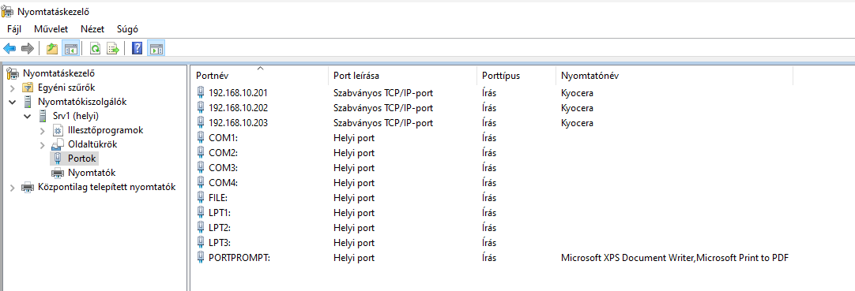

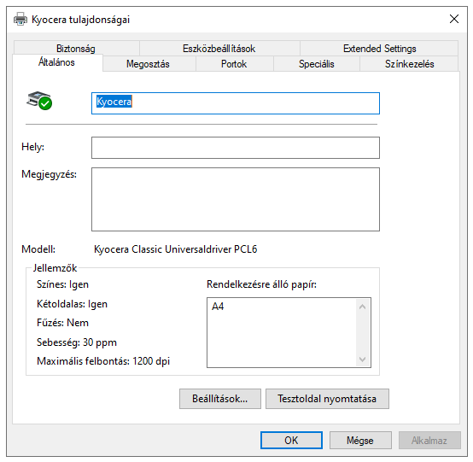
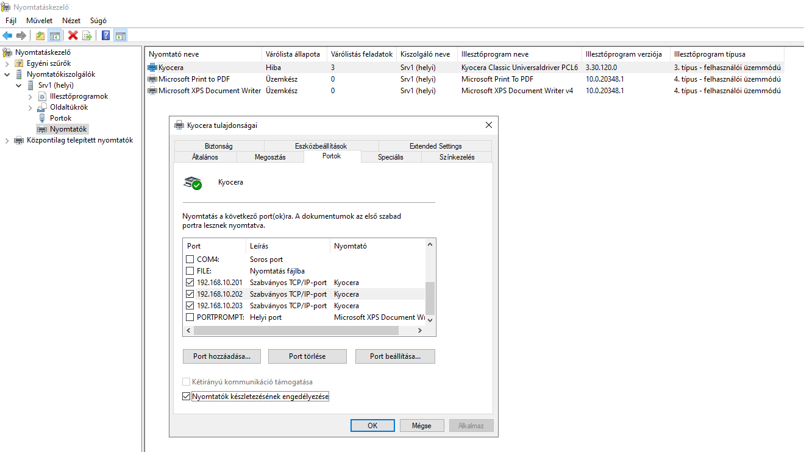

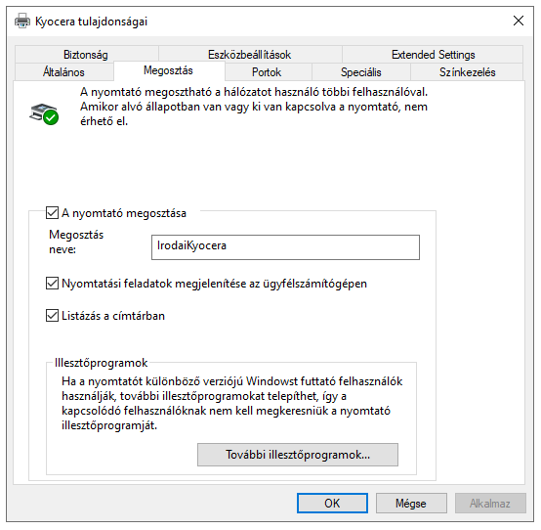

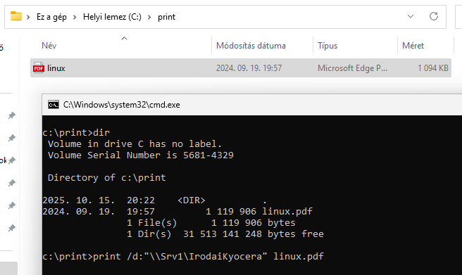

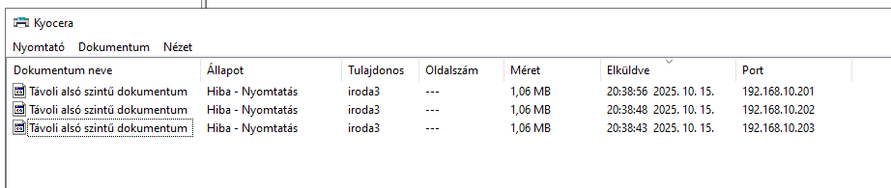

7️⃣ (Opcionális) PowerShell parancsok

PowerShell-ben:
Install-WindowsFeature Print-Server
Ha szeretnéd scriptből is rögzíteni:
# 1. Portok hozzáadása
Add-PrinterPort -Name "IP_192.168.10.201" -PrinterHostAddress "192.168.10.201"
Add-PrinterPort -Name "IP_192.168.10.202" -PrinterHostAddress "192.168.10.202"

# 2. Driver hozzáadása (pl. HP Universal)
Add-PrinterDriver -Name "HP Universal Printing PCL 6"

# 3. Nyomtató létrehozása
Add-Printer -Name "IRODA-NYOMTATÓ" -DriverName "HP Universal Printing PCL 6" -PortName "IP_192.168.10.201" -Shared $true -ShareName "IRODA-NYOMTATÓ"
Majd GUI-ban a Ports fülön pipáld be Enable printer pooling, és jelöld be mindkét portot.

Ha inkább scriptből szeretnéd:
# Példa: két hálózati nyomtató egy poolban
Add-PrinterPort -Name "IP_192.168.1.10" -PrinterHostAddress "192.168.1.10"
Add-PrinterPort -Name "IP_192.168.1.11" -PrinterHostAddress "192.168.1.11"

Add-PrinterDriver -Name "HP Universal Printing PCL 6"

Add-Printer -Name "IRODA-NYOMTATÓ" -DriverName "HP Universal Printing PCL 6" -PortName "IP_192.168.1.10"

Set-Printer -Name "IRODA-NYOMTATÓ" -PortName "IP_192.168.1.10,IP_192.168.1.11" -Shared $true -ShareName "IRODA-NYOMTATÓ"
⚠️ A PowerShell-ben a portokat egyszerre nem mindig lehet többként megadni, ezért a poolingot jellemzően GUI-ból szokták bepipálni.

